第6课 北宋的政治
涂场学校 杨英
❶教学分析➷
【教学目标】
知识与能力 | 了解哈赵匡胤建立北宋、赵匡胤加强中央集权、重文轻武等基本史实；了解赵匡胤实施集权措施的背景条件，具体的措施，这些措施导致重文轻武的历史结果。
过程与方法 | 通过对赵匡胤为什么要实施集权的原因，和具体的措施的分析，培养学生总结归纳、抓住重点的学习能力。
情感态度与价值观 | 认识到赵匡胤的举措带来的问题——他的集权措施有失偏颇，导致宋朝的积贫积弱，从而得我们做任何事情，要辩证地、长远的看问题的结论。认识到在封建时代，君主的权力是在不断加强的，任何封建统治者都跳不出这个历史的铁律。
【重点难点】
教学重点：赵匡胤改革的措施；导致重文轻武的后果
教学难点：赵匡胤集权措施的结果和影响。
❷教学过程➷

一、导入新课
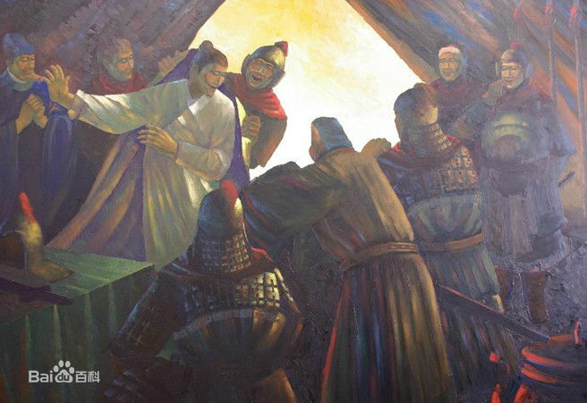
赵匡胤本来是周世宗手下得力大将，跟随周世宗南征北战，立下不少战功。周世宗在世的时候，十分信任赵匡胤，派他做禁军统帅，官名叫殿前都点检。禁军是后周一支最精锐的部队。
世宗一死，军权落在赵匡胤手里。公元960年春节，后周朝廷正在举行朝见大礼的时候，忽然接到边境送来的紧急战报，说北汉国主和辽朝联合，出兵攻打后周边境。
大臣们慌作一团，后来由范质、王溥作主，派赵匡胤带兵抵抗。
在陈桥驿赵匡胤的部下把早已准备好的一件黄袍，七手八脚地被在赵匡胤身上。大伙跪倒在地上磕了几个头，高呼“万岁”。接着，又推又拉，把赵匡胤扶上马，请他一起回京城。
这段历史，为多为后人津津乐道，还成为一个成语“黄袍加身”，在此之后，赵匡胤是怎样统治宋朝的？今天让我们一起学习第6课 北宋的政治，了解一下宋太祖的政策得失。
- 新课讲授
目标导学一：北宋的建立
1.（多媒体展示宋太祖的画像）教师讲述：宋朝建立的基本情况？（960年，后周禁军首领赵匡胤（宋太祖）发动兵变，改国号为宋，定都东京（今开封），史称北宋。）
目标导学二 加强中央集权的措施
（一）条件——吸取历史教训
1.教师简略地介绍，五代十国时期，政局动荡不止，王朝个个短命（多媒体展示五代十国存在的时间图表）
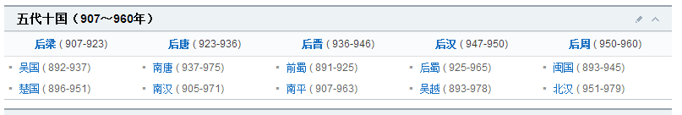
2.教师需要讲讲宋太祖杯酒释兵权的故事。（多媒体链接杯酒释兵权的故事）他为什么要这样做？
提示：他深知唐末以来武将专权的积弊，首先解除禁军将领的兵权， 牢牢地控制了军队。
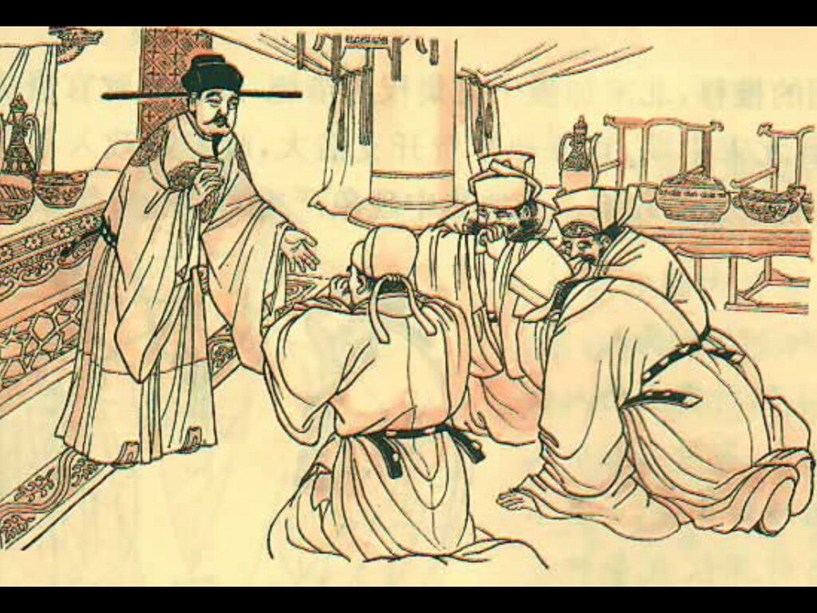
（二）加强中央集权的措施
1. （多媒体展示以下三则材料）史料解读
材料一：军权的集中。由皇帝直接统辖禁军，收回禁军统帅权，分割兵权；设立枢密院，使“兵符出于密院，而不得统其众；兵众隶于三衙，而不得专其制”。二者互相牵制，皇帝直接掌握了兵权；利用更戍法，使“天下营兵，纵横交互，移换屯驻，不使常在一处”，以此造成兵不识将，将不识兵，兵无常帅，帅无常师，即兵将分离局面；实行“守内虚外 ”“内外相维”政策，使全国军队屯驻两半，一半京师，一半各地，以此均衡京城驻军与外地驻军的兵力配置。
材料二：行政权的集中。在中央，主要是削弱和分割了宰相的权力，实行军政、民政和财政的三权分立，打破宰相“事无不统”的局面；在地方，主要是派文臣担任知州，以防武人干政，并设通判与之相互牵制，从而削减地方权力。
材料三：财权和司法权的集中。主要是将各路所属州县财赋，“除支度给用外，凡缗帛之类，悉辇送京师”，以消除地方对抗中央的物质基础；同时规定死刑须报请中央复审、核准，把司法权也收归了中央。
1.（多媒体出示问题：宋太祖加强中央集权的措施）根据材料说说宋朝加强中央集权的措施有哪些？
答案提示：（1）军事方面：皇帝直接统辖禁军；设枢密院和三衙掌管军务，枢密院有权调兵，无权领兵，三衙有领兵权力，却无调度之权；“天下营兵，纵横交互，移换屯驻，不使常在一处”，造成兵不识将，将不识兵；实行“守内虚外”的政策，造成对外防守空虚无力，这也是北宋积贫积弱的重要作用。（2）行政方面：削弱宰相权力，设相当于副宰相的若干人，与宰相共同议政；还设立多重机构，分割宰相的军政、 财政大权；在地方，主要排文臣担任知州等。
（3）财政、司法方面：设置转运使；同时规定死刑须报请中央复审、核准，把司法权也收归了中央。
2.教师结合五代十国的历史，说说在宋代，节度使的权力发生了哪些变化？（可以做一个对比的表格）
3.这个改革给宋朝社会带来了哪些影响？
答案提示：杜绝了武将跋扈和兵变政移的情况发生，有利于政权的稳固和社会的安定；军队战斗力削弱，政府行政效率下降，人民负担加重。
目标导学三 重文轻武的时代
1.（多媒体展示以下材料）史料解读
材料：宋朝重文轻武，重内轻外。所以，今天看宋朝历史，就会觉得奇怪。宋朝文化兴盛，经济繁荣，军事上却软弱至极，不堪一击。可实际上，宋王朝这种积贫积弱的局面却是宋王朝的统治者吸取前代教训，千方百计方才达到的长治久安的理想状态。
（多媒体出示问题：重文轻武的表现）根据材料和课本知识，讨论宋朝重文轻武的表现
答案提示：（1）经济文化兴盛，但军事上却软弱至极。（2）当时的文官担任中央和地方的要职， 甚至主持军务，地位和待遇高于武将。（3）遇有战事，也有文官挂帅出征。（4）科举考试，文举兴盛，武举录取人数少。
2.（多媒体出示问题：重文轻武的目的）宋太祖重文轻武的目的是什么？
答案提示：防止武将对中央集权造成威胁。
3.（多媒体出示材料：宋朝发达的经济）重文轻武的后果，读材料：
关于宋朝GDP的统计：
一是香港科技大学的刘光临先生，据他的统计与推算，宋朝的人均国民收入位于历代最高峰，为7.5两白银，远远高于晚明2.88两，要到十九世纪的晚清，才追上宋代的水平。
二是英国的经济史学家安格斯•麦迪森，他认为：“在960～1280年间，尽管中国人口增加了80%，但人均国内生产总值却由450美元增加到600美元，增加了1/3；以后一直到1820年都保持着此水平。欧洲在960～1280年间，人口增加了70%，人均国内总值则从400美元增至500美元，只增加了1/4。”也就是说，宋代的经济与生活水平，不但在纵向上优于其他时代，而且在横向上遥遥领先于同时代的欧洲。
（多媒体出示问题：宋朝重文轻武造成的后果和影响）读材料，说说宋朝经济发展状况如何？宋朝在历史上是一个军事上积贫积弱的朝代，结合材料，说说是什么原因造成的？启发：国家在实施大政方针时应该遵循怎样的原则？
答案提示：（1）状况：宋朝经济发展较好，经济发展水平较高。（2）原因：宋朝重文轻武，导致国家军队战斗力削弱，政府行政效率下降，人民负担加重。（3）教师讲述原则：①政策的倾向一定不能走极端；②要综合、全盘考虑战略问题；③要结合国情，实事求是地、合理地实施各种政策，现阶段的改革开放就是成功的范例；④文武之道，一张一弛，在现代民族国家林立、帝国主义国家亡我之心不死的时代，适度的强军政策是绝对需要的。
三、课堂总结
史学家陈寅恪曾言：“华夏民族之文化，历数千载之演进，造极于赵宋之世。 ”而西方与日本史学界中认为宋朝是中国历史上的文艺复兴与经济革命。 宋朝创造了辉煌的经济文化，从太祖立国，到逐步加强君主权力，重文轻武，开创了繁盛的经济文化时代，但也因为重文轻武，造成了宋朝积贫积弱的社会状态，这给了我们很大的启示。

❸板书设计➷

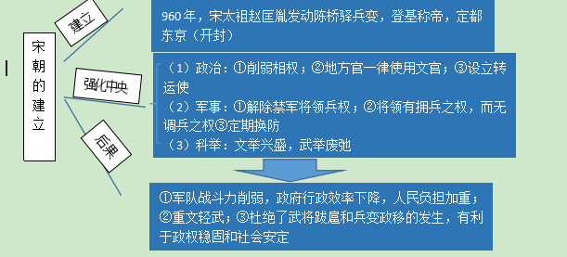
❹教学反思➷

